恒生第三方基金销售系统方案介绍


系统简介

- 第三方基金销售业务系统，是基金独立销售机构用于销售开放式基金的业务系统。系统分为网上销售生成订单记录，后续开单，合同签订等具体业务操作仍需线下进行，可参考厦门农商（新版业务预申请），再通过线上预申请后，线下电话回访，最终确定客户资质，达成交易。
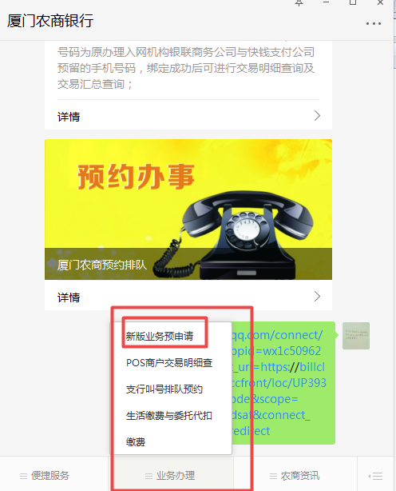

交易类型：
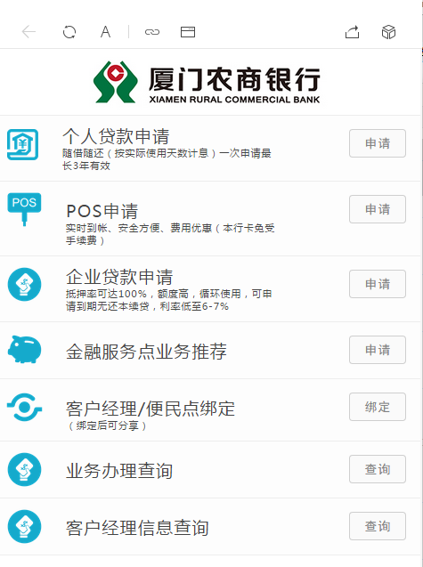

、网下销售、支付清算、监管上报共 4 个部分子系统。
- 网上销售子系统，负责通过网站及网上交易进行基金销售，可实现复杂的基金交易功能，如现金宝（现金管理）、组合交易、预约交易、算法交易、组合交易等。可以同外部电子商务平台进行业务对接，如支付宝、财富通、汇付天下，进行业务互通。实现基金独立销售机构和电子商务平台的业务互动。同时，网上销售子系统，支持客户直接在网上进行开户、交易、支付等业务环节，能完整的通过网上交易，实现所有的基金销售过程。

- 线下销售子系统，实现柜台交易，即在柜台进行基金销售。交易功能，和网上销售子系统类似。

- 支付清算子系统负责与中登 TA 系统对接，实现交易清算和结算；与各个支付公司的支付接口（包含银行支付）实现对接，完成基金销售过程中的现金支付流程。同时，子系统还负责实现清算结算过程中的资金交收等管理操作。
子系统除了可以满足目前的网上交易和线下交易的后台管理外，未来还可以和呼叫中心系统实现对接，满足未来的电话委托需求。

- 监管上报子系统，根据监管部门的要求，定时按照监管要求进行数据监管上报，包括反洗钱上报和监管银行接口上报两个部分。

业务架构

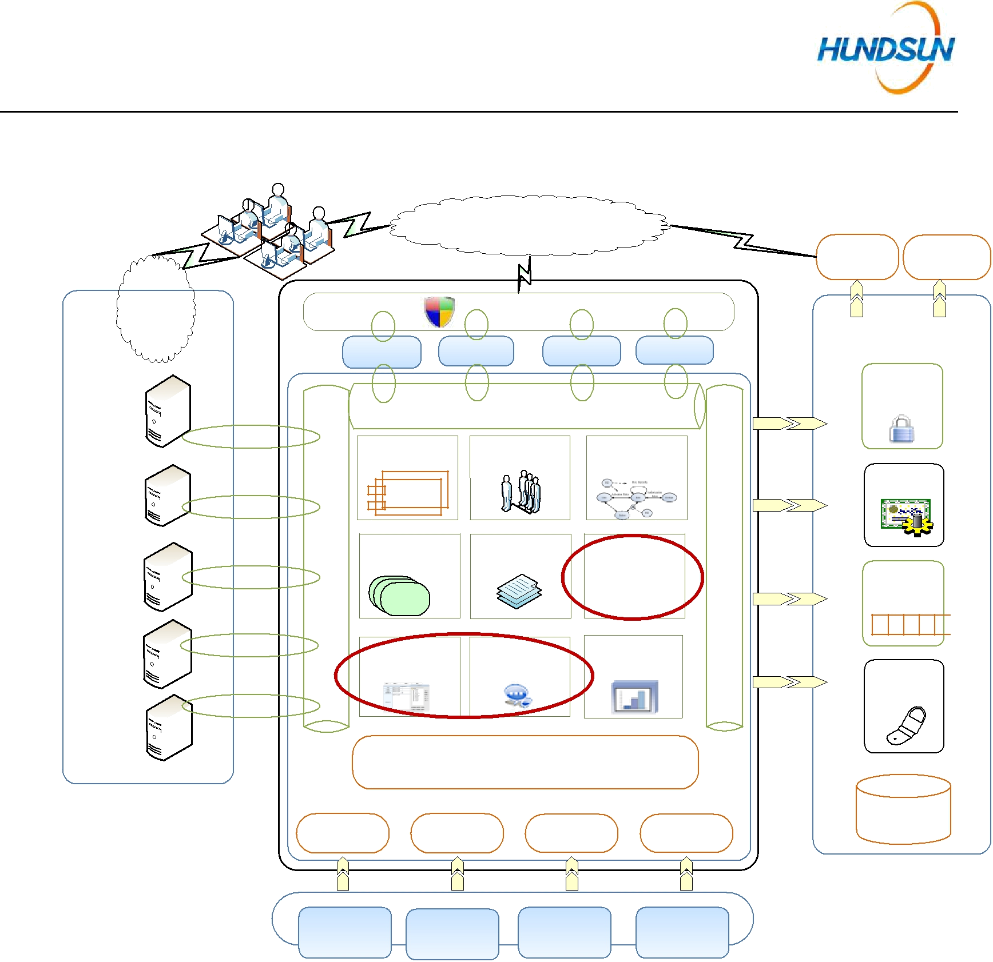

Internet、柜台…..

Internet

农行网银
建行网银 | 道通付支
银联 | 道通付支
银联 | 适
chinapay | 适
chinapay | 器配
好易联
第三方支付

 | 安全防护层
互联网 | 电话 | 无线 | 其他
 | 交易通道适配器
产品交易 | 账户管理 |  | 身份验证
 |  |  | 控制访问
支付管理 | 风险评测 |  | 信息上报
 |  |  | ******
资金清算 | 交易流程 |  | 监控通道
管理 | 管理 |  | 管理

安全认证与验证服务

CA认证 公安部身

机构 份认证

安全认证管理

常规口令认证

证书认证

动态口令认证

手机验证码

 |  | 统一的数据服务支持
 |  | 数据中心
…... | 监控消息 | 监控消息 | 监控消息 | 监控消息
监控运维管理 | 服务器运 | 网络运行 | 异常报警 | 日志管理
 | 行状况 | 状况 | 和提示 | 日志管理

安全认证库

业务特色
- 支持多 TA 即多管理人式的基金管理，针对不同的基金公司对应的基金进行可销售产品的管理；模板化管理，可支持待管理产品（基金）的模板管理复制
- 全业务恒生特色的向导式的管理流程，避免运作管理过程中的操作失误；全天的业务后台管理，通过业务流程实现

- 交易模式灵活配置化管理，如定投交易、组合交易、算法交易等都可以实现，参数化开关式管理；支持目前基金相关的所有业务功能，如最新的电子商务平台对接等

- 后台管理实现无人化和无纸化，可实现自动化全流程处理；和资金清算业务无缝对接，满足管理过程中的资金审核操作和资金监管操作的自动化处理
- 恒生自有的 ASAR 中间件，无需商业中间件支持，更为客户节省成本

产品优势
产品支持和业务支持
支持目前公募业务和私募业务的所有产品类型，目前已有证监会允许开展的基金业

务相关的方案和政策暂时没有开闸的其他私募类和公募类方案，以支持目前所有的资产

管理类产品的销售过程管理。

基金产品

- 普通基金（股票型、指数型、保本型、混合型）

- 货币型（普通货币基金、货币基金直销 T+0、货币基金场内 T+0、交易型货币基金）
- 债券型基金（普通债券型、短期理财产品）

- LOF 基金

- 分级基金（普通分级基金、可分级基金）

- QDII

- 专户产品（一对多、一对一）

券商集合理财产品

- 集合理财产品

- 专项理财产品

- 定向理财产品

- 券商公募产品

信托集合计划

✓ 集合计划预约销售

保险理财产品

✓ 保险公募产品
✓ 保险资产管理产品

支持目前基金行业及以外的所有资产管理行业的电商和直销的产品销售管理模

式和交易模式：

- 各种账户类业务

- 各种交易类业务

- 各种后台类管理

- 算法交易

  - 智能定投包含所有的算法

  - 交易模式包含（智能申购、智能赎回、智能转换）

- 组合投资

  - 支持按照组合申购和按照组合赎回

  - 支持按照组合定投和按照组合定投赎回注：以上需要 TA 支持

- 运营清算

  - 支持分 TA 清算和核算

  - 支持目前所有的证监会允许开展业务的监管银行

  - 支持目前证件会允许开展业务的支付接口（银行支付接口和第三方支付接口）

- 合作伙伴及合作商圈支持，支持第三方支付公司提供的销售合作模式（支付宝、财付通、汇付天下、通联支付）

- 统一赎回

